TRƯỜNG THCS VIỆT HƯNG

GIỚI THIỆU SÁCH THÁNG 5
NĂM HỌC 2023 -2024
Chủ điểm: “BÁC HỒ kính yêu”
Cuốn sách “Búp sen xanh” của tác giả Sơn Tùng

I. Thời gian giới thiệu:  Giờ chào cờ ngày 22/04/2024  II. Người giới thiệu: Học sinh lớp 7A1  III. Đối tượng nghe: Học sinh và giáo viên toàn trường.  IV. Hình thức giới thiệu:  - Đọc trước toàn trường  - Bảng tin phòng thư viện  - Trên công thông tin nhà trường  V. Tên sách:  Cuốn sách “Búp sen xanh” của tác giả Sơn Tùng  do NXB Kim Đồng phát hành năm 1982 | 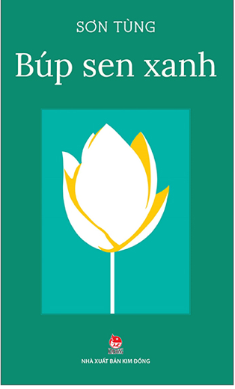
VI. Nội dung:
Kính thưa các thầy giáo, cô giáo và các em học sinh thân mến.
Ca dao Việt Nam có câu:
“Tháp Mười đẹp nhất bông sen
Việt Nam đẹp nhất có tên Bác Hồ”
Trong số những tác phẩm viết về cuộc đời Hồ Chủ tịch, tiểu thuyết Búp sen xanh của tác giả Sơn Tùng ra đời năm 1982 là một thành công lớn của nền văn học Việt Nam. Sơn Tùng đã viết thành công bởi ông có tấm lòng thành kính đặc biệt đối với Bác và nguyện vọng thiết tha được viết về Bác. Là thương binh nặng loại 6/8, Sơn Tùng đi lại rất khó khăn, nhưng ông đã vượt qua mọi gian khổ, đi nhiều, tìm hiểu kỹ lưỡng để cho ra đời Búp sen xanh.

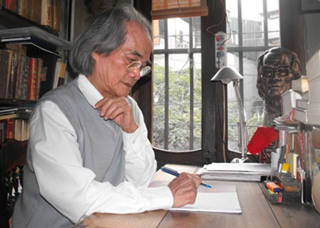
Chân dung tác giả Sơn Tùng
Năm 1983, cố Thủ tướng Phạm Văn Đồng đã viết “Lời tựa cho lần xuất bản thứ hai của tiểu thuyết Búp sen xanh”: Chúng ta có một khẩu hiệu rất đúng, rất hay: “Chủ tịch Hồ Chí Minh vĩ đại sống mãi trong sự nghiệp của chúng ta”. Đúng như vậy, Hồ Chí Minh sống mãi trong tư tưởng và tình cảm lớn, trong toàn bộ hoạt động cách mạng của nhân dân Việt Nam ta. Đồng thời Hồ Chủ tịch cũng sống mãi trong những tác phẩm văn học và nghệ thuật có giá trị trong những trang sử đẹp nhất và vẻ vang nhất của dân tộc Việt Nam.
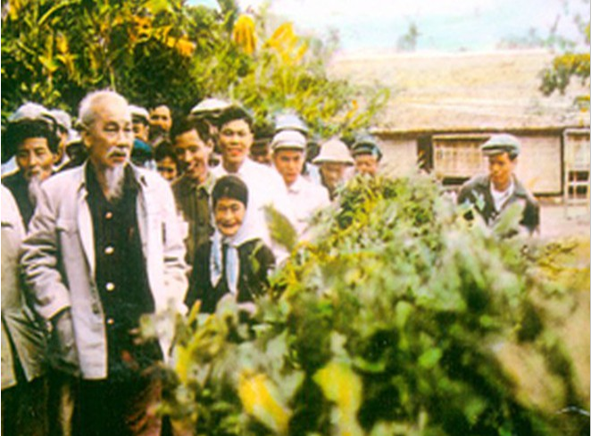
Tác phẩm được nhà văn chia làm 3 chương: “Thời thơ ấu”, “Thời niên thiếu” và “Tuổi hai mươi”.
Búp sen xanh đã dựng lại quãng đời niên thiếu của Bác Hồ một cách công phu, thể hiện quá trình hình thành tính cách của bậc vĩ nhân mà tầm tư tưởng đã vượt ra ngoài biên giới quốc gia, được cả thế giới ngưỡng mộ.
Sinh ra và được giáo dục trong một gia đình nho học nghèo yêu nước, luôn gần gũi với nhân dân lao động, được truyền thống quê hương hun đúc, cậu bé Côn vốn thông minh ham hiểu biết đã dần dần hình thành chí lớn đi tìm đường cứu nước, để rồi về sau trở thành Chủ tịch Hồ Chí Minh vĩ đại của dân tộc ta. Nội dung câu chuyện được tác giả kể thật hấp dẫn, lôi cuốn người đọc. Ta hãy đến Nghệ An những năm 1890: Tại làng Chùa, huyện Nam Đàn đang diễn ra một sự kiện trọng đại của một gia đình… Trong làng Chùa nhoè khói sương lam, cánh cổng trống làm bằng khung tre kết cành rào, hình chữ nhật đã được sập xuống, cài chặt. Khu vườn nhà ông đồ Hoàng Xuân Đường trở nên một cõi riêng biệt, kín bưng. Hương sen từ ngoài đồng bay theo gió pha lẫn mùi bồ kết cháy từ nồi than trong buồng toả ra ngào ngạt. Bà Hoàng Thị Loan vừa sinh hạ người con thứ ba. Khi ấy chưa ai biết rằng ngày này sẽ trở thành một mốc son lịch sử, không chỉ cho gia đình thầy Nguyễn Sinh Sắc, mà cho cả đất nước ViệtNam. Đó là ngày chú bé Nguyễn Sinh Côn - Hồ Chí Minh ra đời. Tôi đặt tên cho cháu là Côn, tự là Tất Thành.
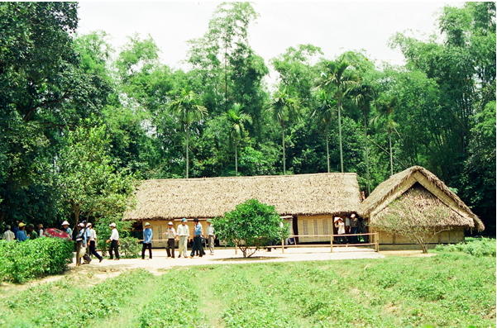
Với tấm lòng kính yêu lãnh tụ vô hạn, Sơn Tùng trung thành với sự thật lịch sử và đã thể hiện thành công tính cách nhân vật chính. Một số chi tiết và nhân vật phụ cũng được thể hiện thành công, góp phần khắc hoạ rõ nét tính cách nhân vật trung tâm, thể hiện rõ chủ đề tư tưởng.
“Búp sen xanh” cũng làm sống lại những nét sinh hoạt văn hoá truyền thống của dân tộc. Đó là tính hiếu học, tình thầy trò, tình làng nghĩa xóm, tình bạn… Những sinh hoạt văn nghệ dân gian như hát phường vải, múa đèn, hát xẩm…
Bằng vốn tư liệu phong phú và chân thực, đi sâu khai thác nhiều chi tiết điển hình, tác giả đem đến cho chúng ta những trang tiểu thuyết hấp dẫn đến bùi ngùi cảm động.
Dưới ngòi bút của Sơn Tùng, mỗi chương trong “Búp sen xanh” là một màn sân khấu diễn ra trong đó những xung đột đầy kịch tính. Khoảng đời niên thiếu của Bác được tái hiện sinh động bằng những chi tiết cuộc sống thường nhật với nỗi buồn, niềm vui, đắng cay, hiếu thảo, ham học, tò mò… Hình ảnh bé Côn với nét tính cách tinh nghịch, hóm hỉnh, thơ ngây hiển hiện trong đầu mỗi bạn đọc.
“Búp sen xanh” góp phần tích cực vào sự nghiệp giáo dục, động viên thế hệ trẻ ViệtNamnâng cao tinh thần trách nhiệm với vận mệnh Tổ quốc, rèn luyện bản thân thành người có phẩm cách lớn.
“Búp sen xanh” có lẽ là món quà thiêng liêng nhất mà nhà văn Sơn Tùng nói riêng và nhân dân cả nước nói chung kính dâng lên Bác Hồ. Trải qua bao nhiêu năm tháng mà cuốn sách vẫn giữ vững được những nét đẹp, giá trị đích thực của nó bởi trong đó có chứa đựng một tâm hồn cao cả vị lãnh tụ vĩ đại của dân tộc Việt Nam ta.
Cuốn sách hiện đang có tại thư viện trường THCS Việt Hưng, xin chân trọng kính mời thầy, cô và các bạn đến tìm đọc.

